Міністерство освіти і науки України

Національний університет «Львівська політехніка»



**ЗВІТ**

з лабораторної роботи №7

з дисципліни: “Кросплатформні засоби програмування”

на тему: “ Дослідження базових конструкцій мови Python”

Виконав:

ст. гр. КІ-305

Ніколенко О.В.

Прийняв:

Іванов Ю.С.

Львів – 2023

**Мета:** ознайомитися з базовими конструкціями мови Python.  
**Завдання:**

1. Написати та налагодити програму на мові Python згідно варіанту. Програма має задовольняти наступним вимогам:
   * програма має розміщуватися в окремому модулі;
   * програма має генерувати зубчатий список, який міститиме лише заштриховані області квадратної матриці згідно варіанту;
   * розмір квадратної матриці і символ-заповнювач масиву вводяться з клавіатури;
   * при не введені або введенні кількох символів-заповнювачів відбувається коректне переривання роботи програми;
   * сформований масив вивести на екран;
   * програма має містити коментарі.
2. Завантажити код на GitHub згідно методичних вказівок по роботі з GitHub.
3. Скласти звіт про виконану роботу з приведенням тексту програми, результату її виконання та фрагменту згенерованої документації та завантажити його у ВНС.
4. Дати відповідь на контрольні запитання.

**Варіант №20**

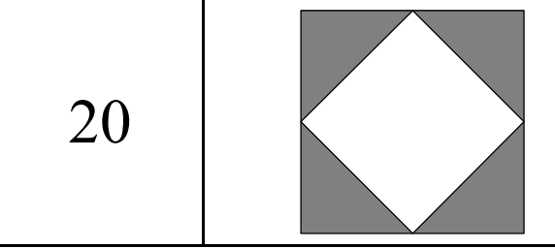

**Лістинг програми:**

import os

class Lab7:

@staticmethod

def main():

nRows = 0

h = 0

bridge = 0

filler = ''

check = True

print("Input odd number(>=3), which will be responsible for the size of the matrix: ")

while check:

try:

nRows = int(input().strip())

if nRows < 3 or nRows % 2 == 0:

print("Your number is incorrect, please try again")

else:

check = False

except ValueError:

print("Invalid input. Please try again.")

h = nRows - 1

nRows -= 1

arr = [['' for _ in range(h)] for _ in range(nRows)]

for i in range(nRows):

arr[i] = ['' for _ in range(h)]

if i < nRows // 2:

h -= 2

if i == (nRows // 2) - 1:

h = 2

elif i == nRows // 2:

h = 2

else:

h += 2

arr[i] = ['' for _ in range(h)]

print("Input filler symbol: ")

while not filler:

filler = input().strip()

if len(filler) != 1:

if len(filler) == 0:

print("No symbol found")

os._exit(0)

else:

print("Too much symbols")

os._exit(0)

with open("Lab7.txt", "w") as fOut:

for i in range(nRows):

for j in range(arr[i].__len__() // 2):

arr[i][j] = filler

print(arr[i][j] + " ", end="")

fOut.write(arr[i][j] + " ")

bridge = j

for a in range((nRows + 1) - arr[i].__len__()):

print(" ", end="")

fOut.write(" ")

for j in range(bridge + 1, arr[i].__len__()):

arr[i][j] = filler

print(arr[i][j] + " ", end="")

fOut.write(arr[i][j] + " ")

if i == (nRows // 2) - 1:

print()

fOut.write("\n")

print()

fOut.write("\n")

if __name__ == '__main__':

Lab7.main()

**Результат виконання програми:**

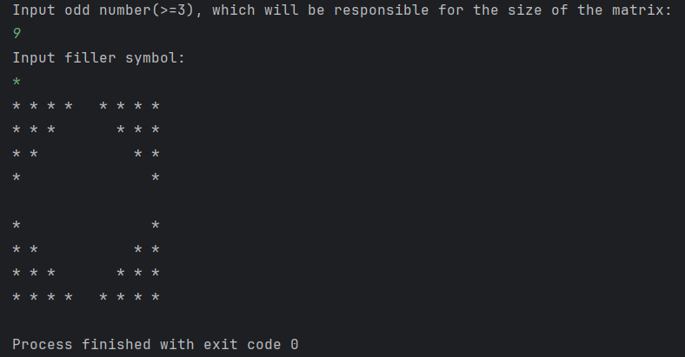

*Рис.1.Результат виконання програми*

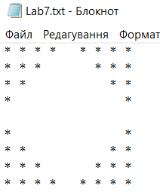

*Рис.2.Виведення масиву у текстовий файл*

**Відповіді на контрольні запитання:**

**1. Який вигляд має програма мовою Python?**

Python програми – це набір *.py файлів. Кожен файл – це окремий модуль. Модулі підключаються за допомогою ключового слова import після якого вказується назва файлу без розширення py

**2. Як запустити на виконання програму мовою Python?**

Для запуску на виконання програми мовою Python слід виконати в командному рядку: python.exe .py. Запустивши інтерпретатор Python.exe, можна вводити з командного рядка програму по-рядково і зразу отримувати результат виконання.

**3. Які коментарі підтримує Python?**

Python має лише рядкові коментарі. Коментарем у Python є текст після символа ‘#’: # Comment

**4. Які типи даних підтримує Python?**

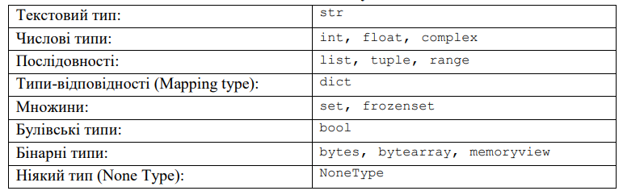

**5. Як оголосити змінну?**

Змінна може бути оголошена в будь-якому місці і має бути обов’язково проініціалізована. Тип змінної визначається значенням, яким вона ініціалізована.

**6. Які керуючі конструкції підтримує Python?**

Умовні вирази (if-else), цикли (for, while), оператори переривання циклу (break, continue) та керування винятками (try-except).

**7. Які операції підтримує Python?**

Python підтримує різноманітні операції, такі як арифметичні операції (+, -, *, /), операції порівняння (>, <, ==, !=), логічні операції (and, or, not) та інші.

**8. Як здійснити ввід з консолі?**

Зчитування рядка зі стандартного пристрою введення sys.stdin (клавіатура) в мові Python здійснюється за допомогою функції input([prompt]) Необов’язковий параметр prompt, призначений для вказання запрошення до введення, та буде виведений на стандартний пристрій виведення sys.stdout (екран).

**9. Як здійснити вивід у консоль?**

Виведення на стандартний пристрій виведення sys.stdout (екран) можна здійснити функцією print().

**10. Як здійснити приведення типів?**

Приведення типів у Python зазвичай здійснюється за допомогою функцій, таких як int(), float(), str() і т.д.

**Висновок:** Я ознайомився з базовими конструкціями мови Python.